物联网水表安装使用说明
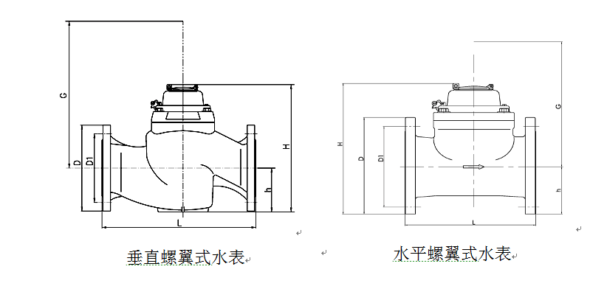
1.产品外观及尺寸:

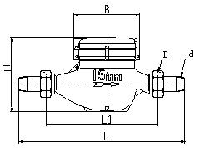
旋翼式水表
水表尺寸及连接方式
型号 | 口径（mm） | 长（mm） | 宽（mm） | 高（mm） | 连接螺纹
旋翼式水表 | 15 | 165 | 99 | 112 | R1/2
 | 20 | 195 | 99 | 114 | R3/4
 | 25 | 225 | 104 | 120 | R1
 | 32 | 230 | 104 | 125 | R1 1/4
 | 40 | 245 | 125 | 155 | R1 1/2
 | 50 | 300/280 | 125 | 155/175 | R2

型号 | 口径  DN  (mm） | 高度  H  (mm) | 长度  L  (mm) | 拆卸  高度  >G | 连接法兰
 |  |  |  |  | 法兰  直径D | 螺栓孔中心圆直径D1 | 连接  螺栓  数量（只）
垂直螺翼式水表 | 40 | 230 | 280 | 268 | 150 | 110 | 4×M16
 | 50 | 230 | 280 | 268 | 165 | 125 | 4×M16
 | 65 | 230 | 300 | 268 | 185 | 145 | 4×M16
 | 80 | 285 | 370/225 | 344 | 200 | 160 | 8(4)×M16
 | 100 | 300 | 370/250 | 350 | 220 | 180 | 8×M16
 | 150 | 440 | 500 | 565 | 285 | 240 | 8×M20
 | 200 | 520 | 500 | 681 | 340 | 295 | 8×M20
水平螺翼式水表 | 40 | 198 | 200 | 231 | 150 | 110 | 4×M16
 | 50 | 205 | 200 | 231 | 165 | 125 | 4×M16
 | 65 | 218 | 200 | 231 | 185 | 145 | 4×M16
 | 80 | 280 | 225 | 341 | 200 | 160 | 8（4）×M16
 | 100 | 290 | 250 | 341 | 220 | 180 | 8×M16
 | 125 | 310 | 250 | 341 | 250 | 210 | 8×M16
 | 150 | 320 | 300 | 341 | 285 | 240 | 8×M20
 | 200 | 365 | 350 | 358 | 340 | 295 | 8（12）×M20
 | 250 | 422 | 450 | 460 | 395/405 | 350/355 | 12×M20
 | 300 | 478 | 500 | 485 | 445/460 | 400/410 | 12×M20
型号 | 垂直螺翼式水表
公称直径（mm） | DN40 | DN50 | DN65 | DN80 | DN100 | DN150 | DN200
量程比 | 160 | 200 | 200 | 200 | 200 | 200 | 200
Q₂/Q₁ | 1.6
Q₄/Q₃ | 1.25
过载流量Q₄（m³/h） | 50 | 50 | 50 | 78.75 | 125 | 312.5 | 500
常用流量Q₃（m³/h） | 40 | 40 | 40 | 63 | 100 | 250 | 400
分界流量Q₂（m³/h） | 0.4 | 0.32 | 0.32 | 0.504 | 0.8 | 2.0 | 3.2
最小流量Q₁（m³/h） | 0.25 | 0.20 | 0.20 | 0.32 | 0.5 | 1.25 | 2.0
水量最小读数（m3） | 0.0001
水量最大读数（m3） | 999,999

型号 | 水平螺翼式水表
公称直径（mm） | DN40 | DN50 | DN65 | DN80 | DN100 | DN125 | DN150 | DN200 | DN250 | DN300
量程比 | 80 | 80 | 80 | 80 | 80 | 80 | 80 | 80 | 80 | 80
Q₂/Q₁ | 1.6
Q₄/Q₃ | 1.25
过载流量Q₄（m³/h） | 50 | 50 | 78.75 | 125 | 200 | 312.5 | 500 | 787.5 | 787.5 | 1250
常用流量Q₃（m³/h） | 40 | 40 | 63 | 100 | 160 | 250 | 400 | 630 | 630 | 1000
分界流量Q₂（m³/h） | 0.8 | 0.8 | 1.26 | 2 | 3.2 | 5 | 8 | 12.6 | 12.6 | 20
最小流量Q₁（m³/h） | 0.5 | 0.5 | 0.79 | 1.25 | 2 | 3.125 | 5 | 7.875 | 7.875 | 12.5
水量最小读数（m3） | 0.001
水量最大读数（m3） | 999,999

2.组成原理:
物联网水表是以传统水表为信号发生源,电子计量部件采集信号源来累计基表所的累计流量,从而计量用户所使用的水量.计量精度取决于基表精度.依托覆盖范围广的移动基站,通过物联网的方式把计量数据发送到远程管理平台.
3.技术参数：
3.1 供电方式：3.6V锂电池
3.2 传输方式：4G/NB-IoT
3.3 上传频次：每天一次（默认），可更改
3.4 计量等级：2级
3.5 执行标准：GB/T778-2007、CJ/T224-2012
3.6 量程比：旋翼式水表=R80 /水平螺翼式水表R160/R200可选/垂直螺翼水表R=200
4.安装注意事项:
基表原则是采用水平安装且表前后需预留表前10倍管道直径的直管段,表后预留5倍管道直径的直管段来保证表计所处管道周围的流场平稳,保证表计产品计量精度达到标定级别.
4.1 机械式基表如需倾斜安装,倾斜角度控制在30度以内.
4.2 超过规定的倾斜角度水表计量精度,无法保证在标定精度内.
4.3 表计电子计量模块设计有挂口,电子模块必须悬挂于水表井最高处,防止长期浸泡于水中损坏电子计量模块.
4.4 电子计量部分外置NB天线置于水表井最上方紧贴井盖，如无法悬挂则采取在井盖边缘打孔放置NB天线，孔位距离地表5-10CM，太深手机信号无法覆盖，造成表计数据无法传输.
5. 使用注意事项:
物联网水表基表内部属于水流冲击叶轮式机械结构,管道内杂质,水锈及施工残留物均会卡住旋转叶轮,造成水表无法正常运转.所以保证表计功能正常运行必须保证以下几点.
5.1 使用前清理管道内杂质,防止叶轮被卡,造成水表不走字.
5.2 确保管道内无气泡产生源,否则会造成水表空转.
5.3 避免强磁干扰,使基表内结构件磁化,造成计量水量出现偏差.
6. 产品质保条件：
水表使用遵循以下行业、国家标准和检定规程：
水表相关行业标准：
IC卡水表CJ/T 133-2012《IC卡冷水水表》
电子远传水表CJ/T 224-2012《IC卡冷水水表》
超声波水表CJ/T 434-2013《超声波水表》
水表国家标准及检定规程：
GB/T778-2018《饮用冷水水表和热水水表》
JJG162-2019《饮用冷水水表》
以下使用条件，造成的损坏，不在质保范围内：
1、长期泥淹水泡，导致锈死；
2、水质或管网内杂质过多导致产品故障；
3、人为损坏、拆卸铅封、硬物砸坏、火烤等损坏表体结构；
4、水温过高，环境温度超过国标正常规定；
5、因管网问题或现场安装环境不符合标准要求；
6、有线远传表信号线/电源线接入强电、电源线接反导致电路烧坏；
7、擅自更改抄表/上传频率，导致电池没电；
8、无线远传表安装现场运营商信号强度不满足产品数据传输要求；
9、无线远传表安装现场，因金属井盖/金属门等信号屏蔽导致数据传输信号弱。

